THE PENINSULA NEW YORK PRESENTA “FRIEZE FRAME”, UNA EXPOSICIÓN DE PIEZAS DE ARTE CONTEMPORÁNEO EN ASOCIACIÓN CON CIRCA 1881 Y JOSH LILLEY GALLERY

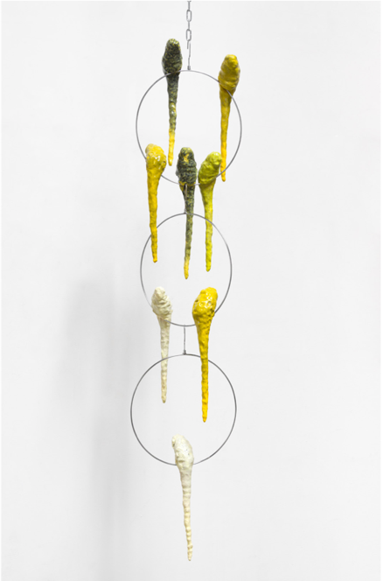
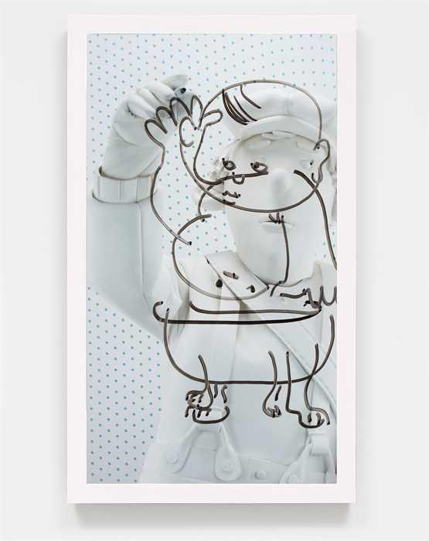

Izquierda: Brian Bress, Paperboy (on Blue Dashes) / Niño de papel (sobre Trazos Azules), 2016. Derecha: Kathleen Ryan, Untitled / Sin título, 2017.
Imágenes cortesía de Josh Lilley Gallery.

Con motivo de la celebración de Frieze New York, The Peninsula New York presenta Frieze Frame, una exposición de nuevas piezas de arte contemporáneo, pinturas, dibujos, esculturas y fotografías de 10 maestros contemporáneos en asociación con Circa 1881 y Josh Lilley Gallery. Esta exhibición, que estará abierta al público durante mayo de 2017, se complementará con una experiencia especial de huésped que incluye un acceso VIP a Frieze y presentaciones con artistas y galeristas de alto nivel.

Todos los artistas presentados en Frieze Frame son exhibidos paralelamente en Frieze New York y algunos, en las instituciones de arte más reconocidas de la ciudad de Nueva York, incluyendo el Whitney Museum of American Art y el Metropolitan Museum of Art, así como en prestigiosos espacios de arte internacionales, como el Tate Modern. Presentando más de 200 exposiciones contemporáneas y modernas de galerías provenientes de más de 30 países, Frieze New York muestra un programa incomparable de ambiciosas presentaciones de los artistas actuales e internacionales más significativos.

Instalada en los espacios públicos de The Peninsula New York, la exhibición forma parte de la continua asociación de Circa 1881 con The Peninsula Hotels con el objetivo de presentar exposiciones itinerantes de arte contemporáneo de clase mundial. Josh Lilley Gallery, una de las principales participantes en Frieze New York, es una galería de Londres que representa a artistas emergentes y algunos que se encuentran establecidos; se especializa en dar a conocer a jóvenes artistas estadounidenses y europeos en Gran Bretaña.

El lobby superior del hotel exhibirá el video de 2016 Paperboy (on Blue Dashes) / Niño de papel (sobre trazos azules) de Brian Bress, un artista de Los Ángeles presentando su obra en Frieze New York, cuyos trabajos de video también serán presentados en espectaculares en Times Square durante Frieze New York como parte del programa de exposiciones en toda la ciudad del Public Art Fund, Commercial Break.

El recién completado trabajo Untitled / Sin título, 2017, de Kathleen Ryan, adornará el elegante arco de la escalera del hotel, y muestra un grupo de aves de cerámica expuesto en aros de ropa. Esta obra, que acaba de ser exhibida por Josh Lilley en The Armory Show, fue designada por Artnews como uno de las 10 obras de arte que “hay que ver”.

En el Palm Court del hotel se exhibirá Two Suns / Dos soles, del artista argentino Adrián Villar Rojas, una imitación finamente detallada de una escultura medieval. Conocido por sus instalaciones efímeras y de ubicación específica, Adrián Villar Rojas ha sido seleccionado para crear una instalación este verano para el Roof Garden del Metropolitan Museum of Art. A sus 36 años, Villar Rojas es el artista más joven que ha sido escogido para esta comisión.

Frieze Frame también incluye obras de dos artistas exhibiéndose ahora en la Whitney Biennal: Larry Bell y Jordan Wolfson, junto a Wolfgang Tillman, Michael Armitage, John Armieder, Nick Goss y Kathryn Andrews.

The Peninsula New York también ofrece el Paquete Frieze New York Private Collector’s Experience, en asociación con Circa 1881, que brinda a los amantes del arte, la oportunidad de obtener un acceso VIP exclusivo a Frieze New York, hospedaje en The Peninsula New York, y un recorrido privado, guiado por un curador de arte, por la exhibición especial instalada en el hotel y en Frieze New York, entre otras promociones.

El Paquete Private Collector’s Experience incluye:
- Hospedaje diario en The Peninsula New York
- Tour Private Collector’s Experience en Frieze New York con una consulta de arte para hasta cuatro personas por parte de Circa 1881
- Transporte desde The Peninsula New York a Frieze New York
- Amenidad de bienvenida con temática artística

###

Acerca de The Peninsula New York
The Peninsula New York está localizado en la esquina de la Quinta Avenida y la Calle 55, en el corazón del más prestigioso centro cultural, de negocios y comercial de Nueva York en Midtown Manhattan. Ubicado en un edificio histórico, The Peninsula New York aloja 235 lujosas habitaciones y suites, decoradas en un estilo clásico contemporáneo con acentos de art nouveau. Para más información sobre The Peninsula New York, por favor visite www.peninsula.com/newyork

Acerca de Circa 1881
Circa 1881 produce programas y exhibiciones de arte contemporáneo de clase mundial derivado de reconocidas colecciones privadas. Su cartera de clientes está compuesta por instituciones y corporaciones sin fines de lucro interesadas en crear experiencias de arte únicas para que sus espacios públicos puedan ser renovados de manera periódica. Circa 1881 administra todo el proceso curatorial, la logística y el manejo de riesgos de cada exhibición. Para más información acerca de Circa 1881, visite www.c1881.com.

Acerca de Josh Lilley Gallery
Josh Lilley abrió sus puertas en Fitzrovia, en el centro de Londres, en mayo de 2009. Desde su fundación, la galería se ha especializado en dar a conocer en Gran Bretaña a artistas jóvenes europeos y estadounidenses; entre éstos a Analia Saban, Brian Bress, John Houck, Matt Lipps, Sarah Pichlkostner, Peter Linde Busk y Kathleen Ryan; mientras que desarrolla, para jóvenes artistas británicos, un perfil y contexto internacional desde el inicio de sus carreras. Las muestras de arte colectivas representan un elemento importante del programa de la galería, así como las exposiciones individuales: ejemplos recientes incluyen New Builds, una encuesta de fotografía contemporánea que incorpora elementos de escultura y escenografía; y A New Kitchen Sink, una muestra grupal de una nueva representación británica de figuras que rememora una práctica de pintura que pasó desapercibida de la década de los cincuenta con el fin de reflexionar acerca del propósito del realismo social durante tiempos difíciles.

CONTACTO
Sandy Machuca
sandy@anothercompany.com.mx
Another Company
Of. 6392.1100 ext. 3415
M: 04455 2270 5536

